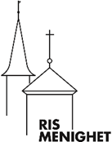

- et møtested for alle
men spesielt for mennesker
med psykisk utviklingshemming
LØRDAGSKAFÉEN høsten 2023

26. august
30. september
28. oktober
25. november
16. desember

Kl. 12-14. Risbakken 1 - peisestuen
Inngang fra oversiden
av huset (Slemdalsvingen)

Kontakt
Tine Qvale
tlf. 22 14 64 79 / 90 27 24 93
Inger Merete Magnus
tlf. 22 14 96 68 / 41 03 15 66
Ris menighet, tlf. 23 62 94 70

